 | FICHE MÉTHODE | 
Comment utiliser le logiciel Sketchup
et modéliser des solutions techniques ?
Cycle 4 |  | Année 2018-2019
Tous niveaux |  | Année 2018-2019
Technologie au collège François Mitterrand de Créon – Site internet ressources : club-techno.org

Principe de fonctionnement de Sketchup pour modéliser :
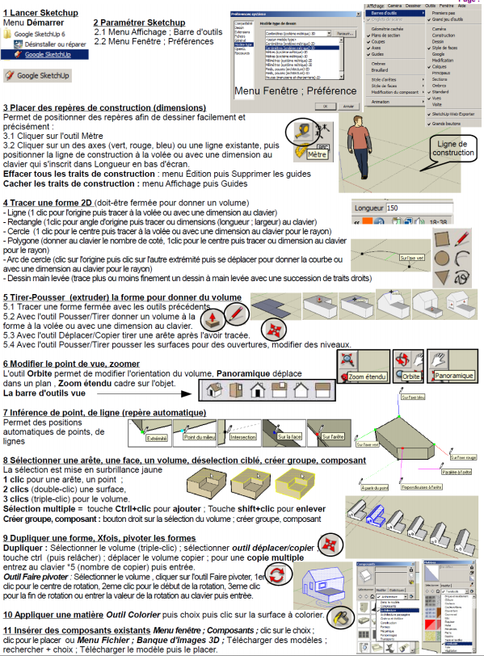
Les outils et icônes de Sketchup :


